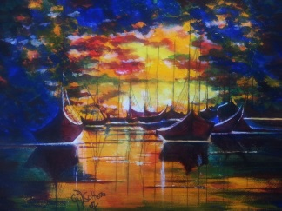SZKOŁA RYSOWANIA - SAMOUCZEK
Na zamieszczonych stronach poznacie nie tylko nowe techniki wykonywania prac, ale także jak w prosty sposób, (wykorzystując różne sztuczki) narysować na przykład zwierzęta, drzewa, krajobrazy, których rysowanie sprawiało wiele kłopotów.
- Rysujemy zwierzęta przy wykorzystaniu ręki
https://www.facebook.com/toufik.benbouchta/videos/3093317914012804/?t=0
https://www.youtube.com/watch?v=6IhSs1oirHM
https://pl.pinterest.com/pin/679128818794196215/
- Rysujemy zwierzęta wykorzystując cień
https://pl.pinterest.com/pin/799318633846086469/
https://pl.pinterest.com/pin/180214422569042226/
- 13 pomysłów na wykonanie rysunku: zwierząt, ryb, owadów, ptaków
https://www.youtube.com/watch?v=6IhSs1oirHM
- 24 proste rysunki dla całej rodziny
https://www.youtube.com/watch?v=2IP6YB4FGr4
- 17 sztuczek rysunkowych
https://www.youtube.com/watch?v=fIuLRyZL8KI
- Technika malowania folią aluminiową
https://www.youtube.com/watch?v=S4vSwSagXEo
- Technika malowania folią bąbelkową
https://pl.pinterest.com/pin/557883472594347659/
- Malowanie pianą
https://www.youtube.com/watch?v=y6rdOlGst7I
- Malowanie gąbką
https://www.youtube.com/watch?v=_f6GCst8I7Y
https://www.youtube.com/watch?v=lwM1w-GCyhI
- Stemplowana łąka
https://www.youtube.com/watch?v=q85x875FfGc
- Odbijanie bibuły
https://www.youtube.com/watch?v=lLdg_OSnowc
- Malowanie nitką
https://www.youtube.com/watch?v=_9doFN8I3Kc
- Malowanie sznurkiem
https://www.youtube.com/watch?v=oY1ht1E9p_
- Malowanie na cukrze
https://www.youtube.com/watch?v=ypm41E-0gwM
- Różne pomysły plastyczne
https://www.youtube.com/watch?v=SImVucsNUWY
https://www.youtube.com/watch?v=RD3kkPzIdiQ

